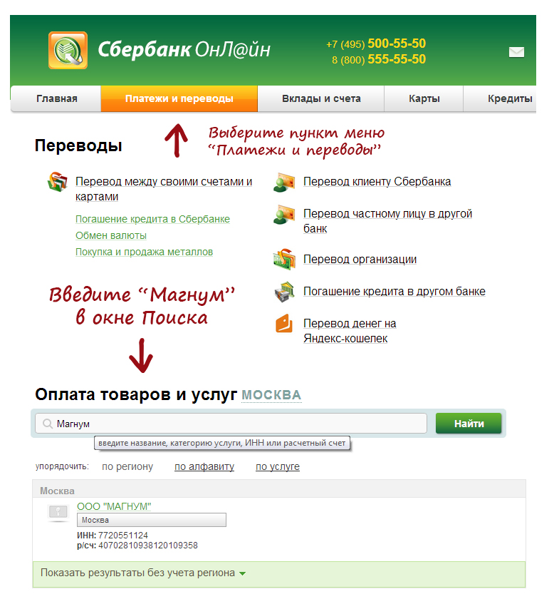
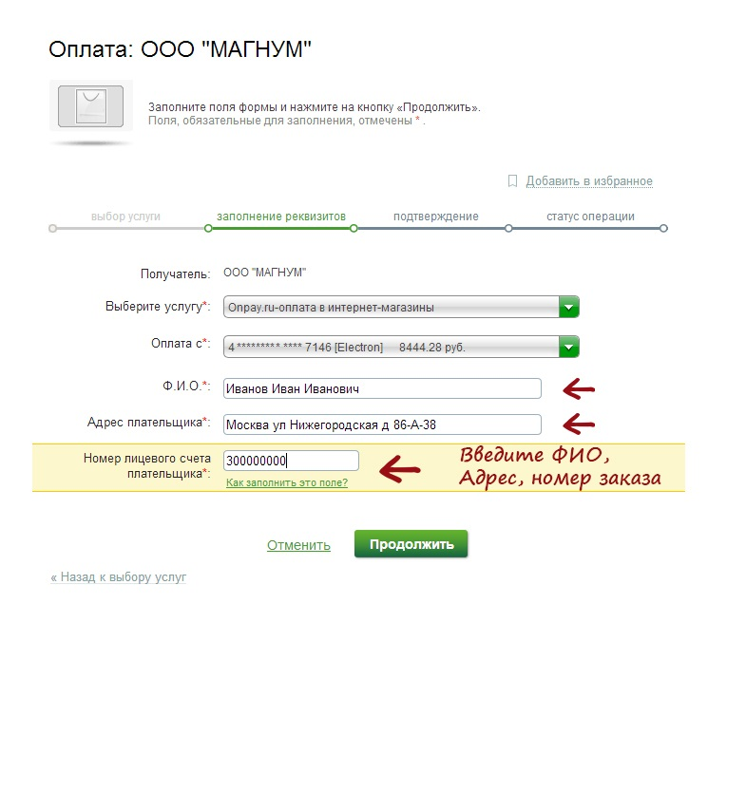
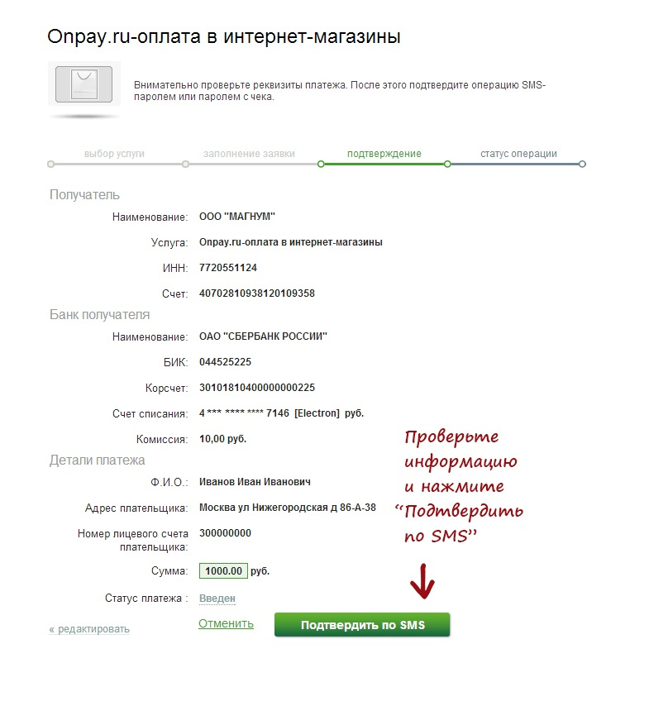
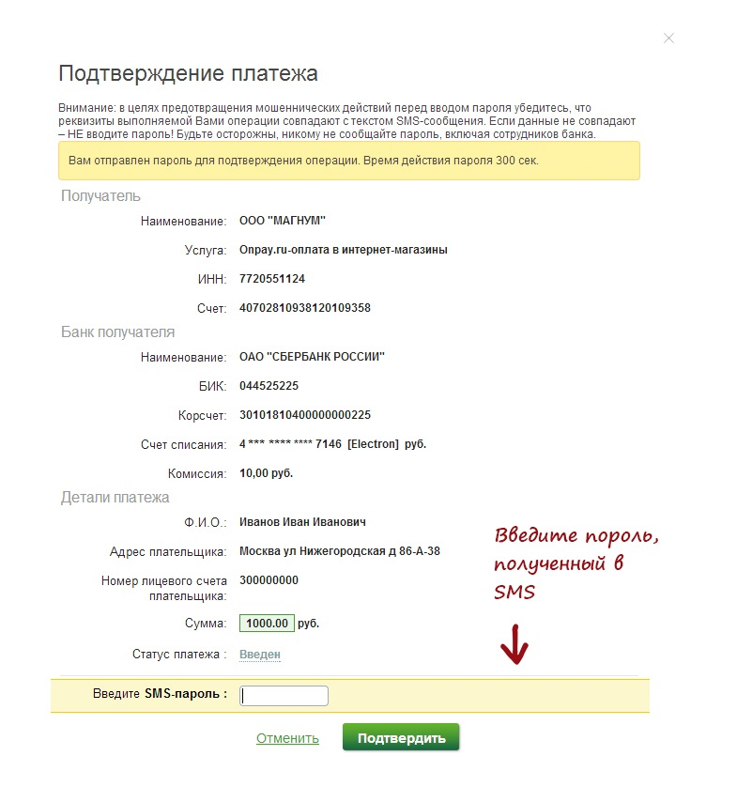
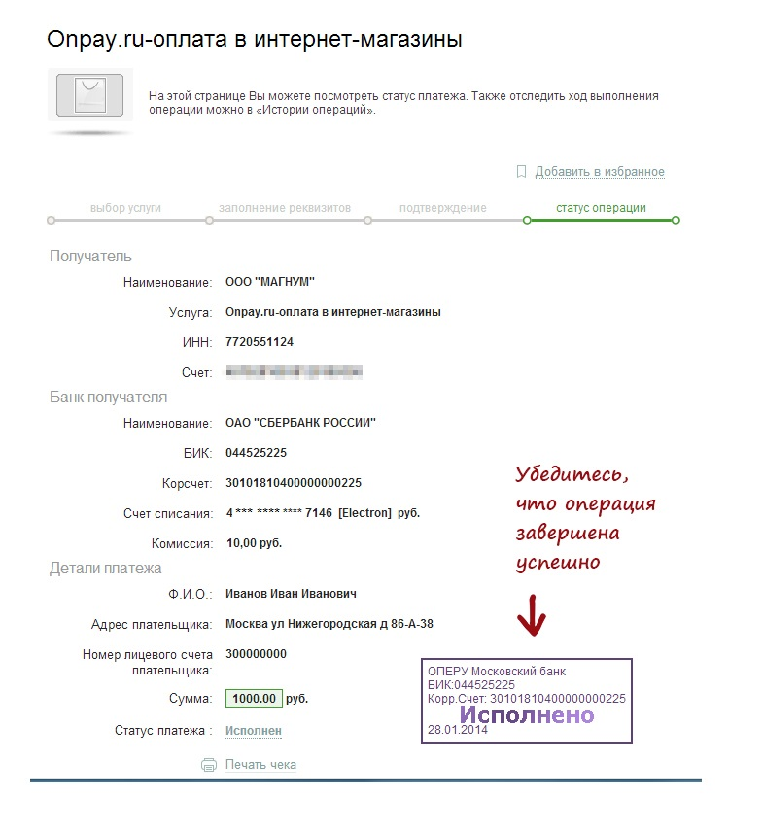
Оплатить через Сбербанк теперь проще простого!
ВНИМАНИЕ. СРОК ЗАЧИСЛЕНИЯ - 2 БАНКОВСКИХ ДНЯ
Шаг 1.
Выберите вкладку «Платежи и переводы».
Введите «МАГНУМ» в поисковом окне:
Шаг 2.
Выберите услугу, Вашу карту, введите Ваши ФИО и адрес. В поле «номер лицевого счета» введите НОМЕР ОПЛАТЫ ONPAY (9 знаков, начинается с 3):
Шаг 3.
Введите сумму и нажмите «Подтвердить»:
Шаг 4.
Введите проверочный код из SMS:
Шаг 5.
Всё! Заказ оплачен:

